Plantilla Vector ISO19115_2018

1. Sección de Identificación

Título
Pérdida y ganancia de cobertura arbórea sobre paisaje productivo de pastos en Costa Rica 2021-2022 a escala 1:10.000

Título alternativo
EG-UCR_PG_CARBPAS_2021-2022_10K

Fechas | Tipo de Fecha
13/07/2026 | Creación

Edición
1 Edición

Fecha de edición
13/07/2026

Formato de presentación
Mapa digital

Resumen
Este producto resume la dinámica de pérdida, ganancia y no cambio de la cobertura arbórea asociada al paisaje productivo de pastos para ganadería en Costa Rica entre 2021 y 2022, evaluada principalmente a partir de los cambios in situ en el paisaje productivo y en una franja de influencia de 2 km alrededor de los polígonos de las pasturas, bajo el supuesto de que los cambios del entorno inmediato son relevantes para el monitoreo territorial, aunque no necesariamente atribuibles de forma directa a las pasturas para ganadería por coexistencia de otras actividades y transiciones graduales de uso/cobertura del suelo.
El 99,42 % de la superficie correspondiente al paisaje ganadero no presentó cambios en la cobertura arbórea durante el período 2021-2022. Asimismo, se registró una ganancia de 2.165,86 ha de cobertura arbórea, correspondiente a áreas que pasaron de estar clasificadas como pasturas en 2021 a cobertura arbórea en 2022. Los cantones con mayor proporción de ganancia fueron La Cruz (18,96 %), Upala (14,23 %) y Nandayure (12,03 %).
En cuanto a la pérdida de cobertura arbórea, se reportaron 3.952,20 ha distribuidas en 41 cantones. Los mayores valores se registraron en Pérez Zeledón (19,06 %), Buenos Aires (11,67 %) y San Carlos (8,59 %), los cuales concentraron la mayor superficie con pérdida de cobertura arbórea durante el período 2021-2022.

Propósito
Contar con la cobertura de pérdida y ganancia de la cobertura arbórea sobre paisaje productivo de pastos del año 2021 al 2022 para Costa Rica, la cual es relevante para diversos fines investigativos, agropecuarios, ambientales, históricos, entre otros.

Crédito
Escuela de Geografía de la Universidad de Costa Rica

Estado
Completo

Escala de los datos
10000

Frecuencia de mantenimiento y actualización
No planificado

Tipo de fecha de mantenimiento
Creación

Fecha de Mantenimiento
13/07/2026

Tipo de representación espacial
Vector

Lenguaje
Español

Lenguaje de codificación del metadato
UTF-8

Código ISO País
ISO 3166-2-CR

Palabra clave

Tipo de Palabra Clave | Palabras Clave
Proyecto | MOCUPP
Producto | Pastos
Tema | Cobertura arbórea
Tema | Pérdida de cobertura arbórea
Tema | Ganancia de cobertura arbórea
Lugar | Costa Rica
Tiempo o temporal | 2021-2022
${TipoPalabraClave8} | ${Keyword8}
${TipoPalabraClave9} | ${Keyword9}
${TipoPalabraClave10} | ${Keyword10}
${TipoPalabraClave11} | ${Keyword11}
${TipoPalabraClave12} | ${Keyword12}
${TipoPalabraClave13} | ${Keyword13}
${TipoPalabraClave14} | ${Keyword14}
${TipoPalabraClave15} | ${Keyword15}

Restricciones de acceso
Derechos de autor (Copyright)

Restricciones de uso
Derechos de autor (Copyright)

Otras restricciones
Su uso tendrá carácter libre y gratuito, siempre que se mencione el origen y propiedad de los datos.

Tema o categoría
Cobertura de la tierra con mapas básicos e imágenes

Información suplementaria
Las áreas de pastos para ganadería en Costa Rica se definen como aquellas superficies cubiertas por pastos naturales o establecidos, destinadas al pastoreo y/o a la corta de forraje. Por su parte, la cobertura arbórea corresponde a áreas naturales, seminaturales o plantadas, constituidas principalmente por elementos arbóreos o arbustivos, tanto de especies nativas como exóticas. La pérdida de cobertura arbórea se define como la disminución de estas áreas entre dos períodos de análisis, producto del establecimiento o expansión de actividades agropecuarias u otros cambios en el uso de la tierra. En contraste, la ganancia de cobertura arbórea corresponde al incremento de áreas arboladas dentro de la matriz del paisaje productivo y sus zonas circundantes. La estimación de la pérdida y ganancia de cobertura arbórea requiere disponer de información correspondiente, al menos, a dos años consecutivos.
El desarrollo metodológico consistió en la descarga de imágenes satelitales Sentinel y, de manera complementaria, de mosaicos Planet. Se estableció una Unidad Mínima Cartografiable (UMC) de 0,5 ha. El análisis consideró tanto el paisaje productivo de pastos como un área de amortiguamiento de 2 km alrededor de este, con el fin de identificar los cambios ocurridos en la cobertura arbórea entre 2021 y 2022.
Los resultados muestran que el 99,42 % de la superficie correspondiente al paisaje ganadero no presentó cambios en la cobertura arbórea durante el período de análisis. Asimismo, se registró una ganancia de 2.165,86 ha de cobertura arbórea, correspondiente a áreas que pasaron de estar clasificadas como pasturas en 2021 a presentar cobertura arbórea en 2022. Los cantones con mayor proporción de ganancia fueron La Cruz (18,96 %), Upala (14,23 %) y Nandayure (12,03 %). En cuanto a la pérdida de cobertura arbórea, se reportaron 3.952,20 ha distribuidas en 41 cantones. Los mayores valores se registraron en Pérez Zeledón (19,06 %), Buenos Aires (11,67 %) y San Carlos (8,59 %), los cuales concentraron la mayor superficie con pérdida de cobertura arbórea durante el período 2021-2022.

1.1 Punto de contacto
Nombre de persona
Melvin Lizano Araya

Nombre de la organización
Escuela de Geografía, Universidad de Costa Rica

Posición o cargo
Académico

Rol/Función que representa
Autor

Teléfono
Telefono | Tipo de telefono
(+506) 2511-4592 | Teléfono fijo

Horario de atención
Lunes a viernes de 8:00 am a 5:00 pm.

Dirección
Ciudad de la Investigación, Facultad de Ciencias Sociales, Torre E, segundo piso, Escuela de Geografía, San Pedro de Montes de Oca, San José, Costa Rica

Ciudad
San Pedro de Montes de Oca

Provincia
San José

Código postal
11501

País
Costa Rica

Dirección de correo electrónico
melvin.lizanoaraya@ucr.ac.cr

2. Sección de Distribución

Sección 1 | Formato: ESRI Shapefile
 | URL para servicio OGC: https://geoportal.ucr.ac.cr/geoserver/mocupp_pastos/wms
 | Protocolo: Servicio de Mapas OGC-WMS
 | Nombre del recurso: perdida_ganancia_cobertura_arborea_pastos_cr_2021_2022
 | Descripción: Capa de cobertura de pérdida y ganancia de la cobertura arbórea sobre paisaje productivo de pastos del año 2021 al 2022 en Costa Rica
 | Función: Información

3. Sección de representación espacial

Nivel de topología:
Solo geometría

Tipo de objeto geométrico:
Compuesto

Número de objetos geométricos:
1565

4. Sección del sistema de referencia

Tipo de sistema de referencia
Proyectada

Código
EPSG:8908

5. Sección de información sobre la calidad del dato

Nivel de jerarquía
Cobertura

6. Linaje

Linaje
Se deriva de un proceso de fotointerpretación a partir de imágenes Sentinel promediadas a partir de los cuatro meses iniciales de los años 2021 y 2022, de las cuales se obtuvieron las capas respectivas de cobertura arbórea y de pastos; al procesarse por medio de la herramienta ArcGIS se obtiene la pérdida y ganancia de cobertura arbórea respecto al paisaje productivo de pastos.
Para generar la capa de cambios (no cambio, pérdida y ganancia) de cobertura arbórea asociada al paisaje productivo de pastos para ganadería para el período 2021-2022, se partió de las coberturas anuales del proceso MOCUPP Pastos, construidas mediante el uso de imágenes Sentinel-2 y, de forma complementaria, de mosaicos Planet para la validación del mapeo, mediante un mapeo basado en fotointerpretación. El producto adopta un área mínima mapeable de 0,5 ha. A partir de los polígonos del mapeo de la cobertura de pastos de ambos años, se delimitó una franja de amortiguamiento de 2 km alrededor de las áreas de pastos para caracterizar el contexto arbóreo de este paisaje productivo. Sobre las áreas in situ del cultivo y dicha franja se realizó la comparación espacial entre 2021 y 2022 para clasificar los cambios en las categorías «no cambio», «pérdida» y «ganancia».

7. Sección de identificación del metadato

Archivo de identificación del metadato
CR_EG-UCR_PG_CARBPAS_2021-2022_10K_VE

Lenguaje del Metadato
Español

Lenguaje de codificación del metadato
UTF-8

Código ISO País
ISO 3166-2-CR

Estándar del metadato
ISO 19115-3:2018

Versión del estándar del metadato
NTIG_CR04_10.2020. V.2

Frecuencia de actualización
No planificado

Fechas Metadatos
Fechas | Tipo de fechas
13/07/2026 | Revisión
13/07/2026 | Creación

7.1 Autor de los metadatos

Nombre de persona
Manuel Vargas Del Valle

Nombre de la organización
Escuela de Geografía, Universidad de Costa Rica

Posición o cargo
Académico

Rol/Función que representa
Autor

Horario de atención
Lunes a viernes de 8:00 am a 5:00 pm.

Teléfono
Telefono | Tipo de telefono
(+506) 2511-4592 | Teléfono fijo

Dirección
Ciudad de la Investigación, Facultad de Ciencias Sociales, Torre E, segundo piso, Escuela de Geografía, San Pedro de Montes de Oca, San José, Costa Rica

Ciudad
San Pedro de Montes de Oca

Área administrativa
San José

Código postal
11501

País
Costa Rica

Dirección de correo electrónico
manuel.vargas_d@ucr.ac.cr

8. Resumen gráfico (se refiere a una de las dos imágenes utilizadas para ilustrar a la capa o cobertura del metadato)

Nombre del archivo (deben proporcionar la imagen para subirla en el SNIT)
Pérdida y ganancia de cobertura arbórea sobre paisaje productivo de pastos 2021-2022.jpg

Descripción del archivo
Imagen ilustrativa

Tipo de archivo
jpg

Imagen
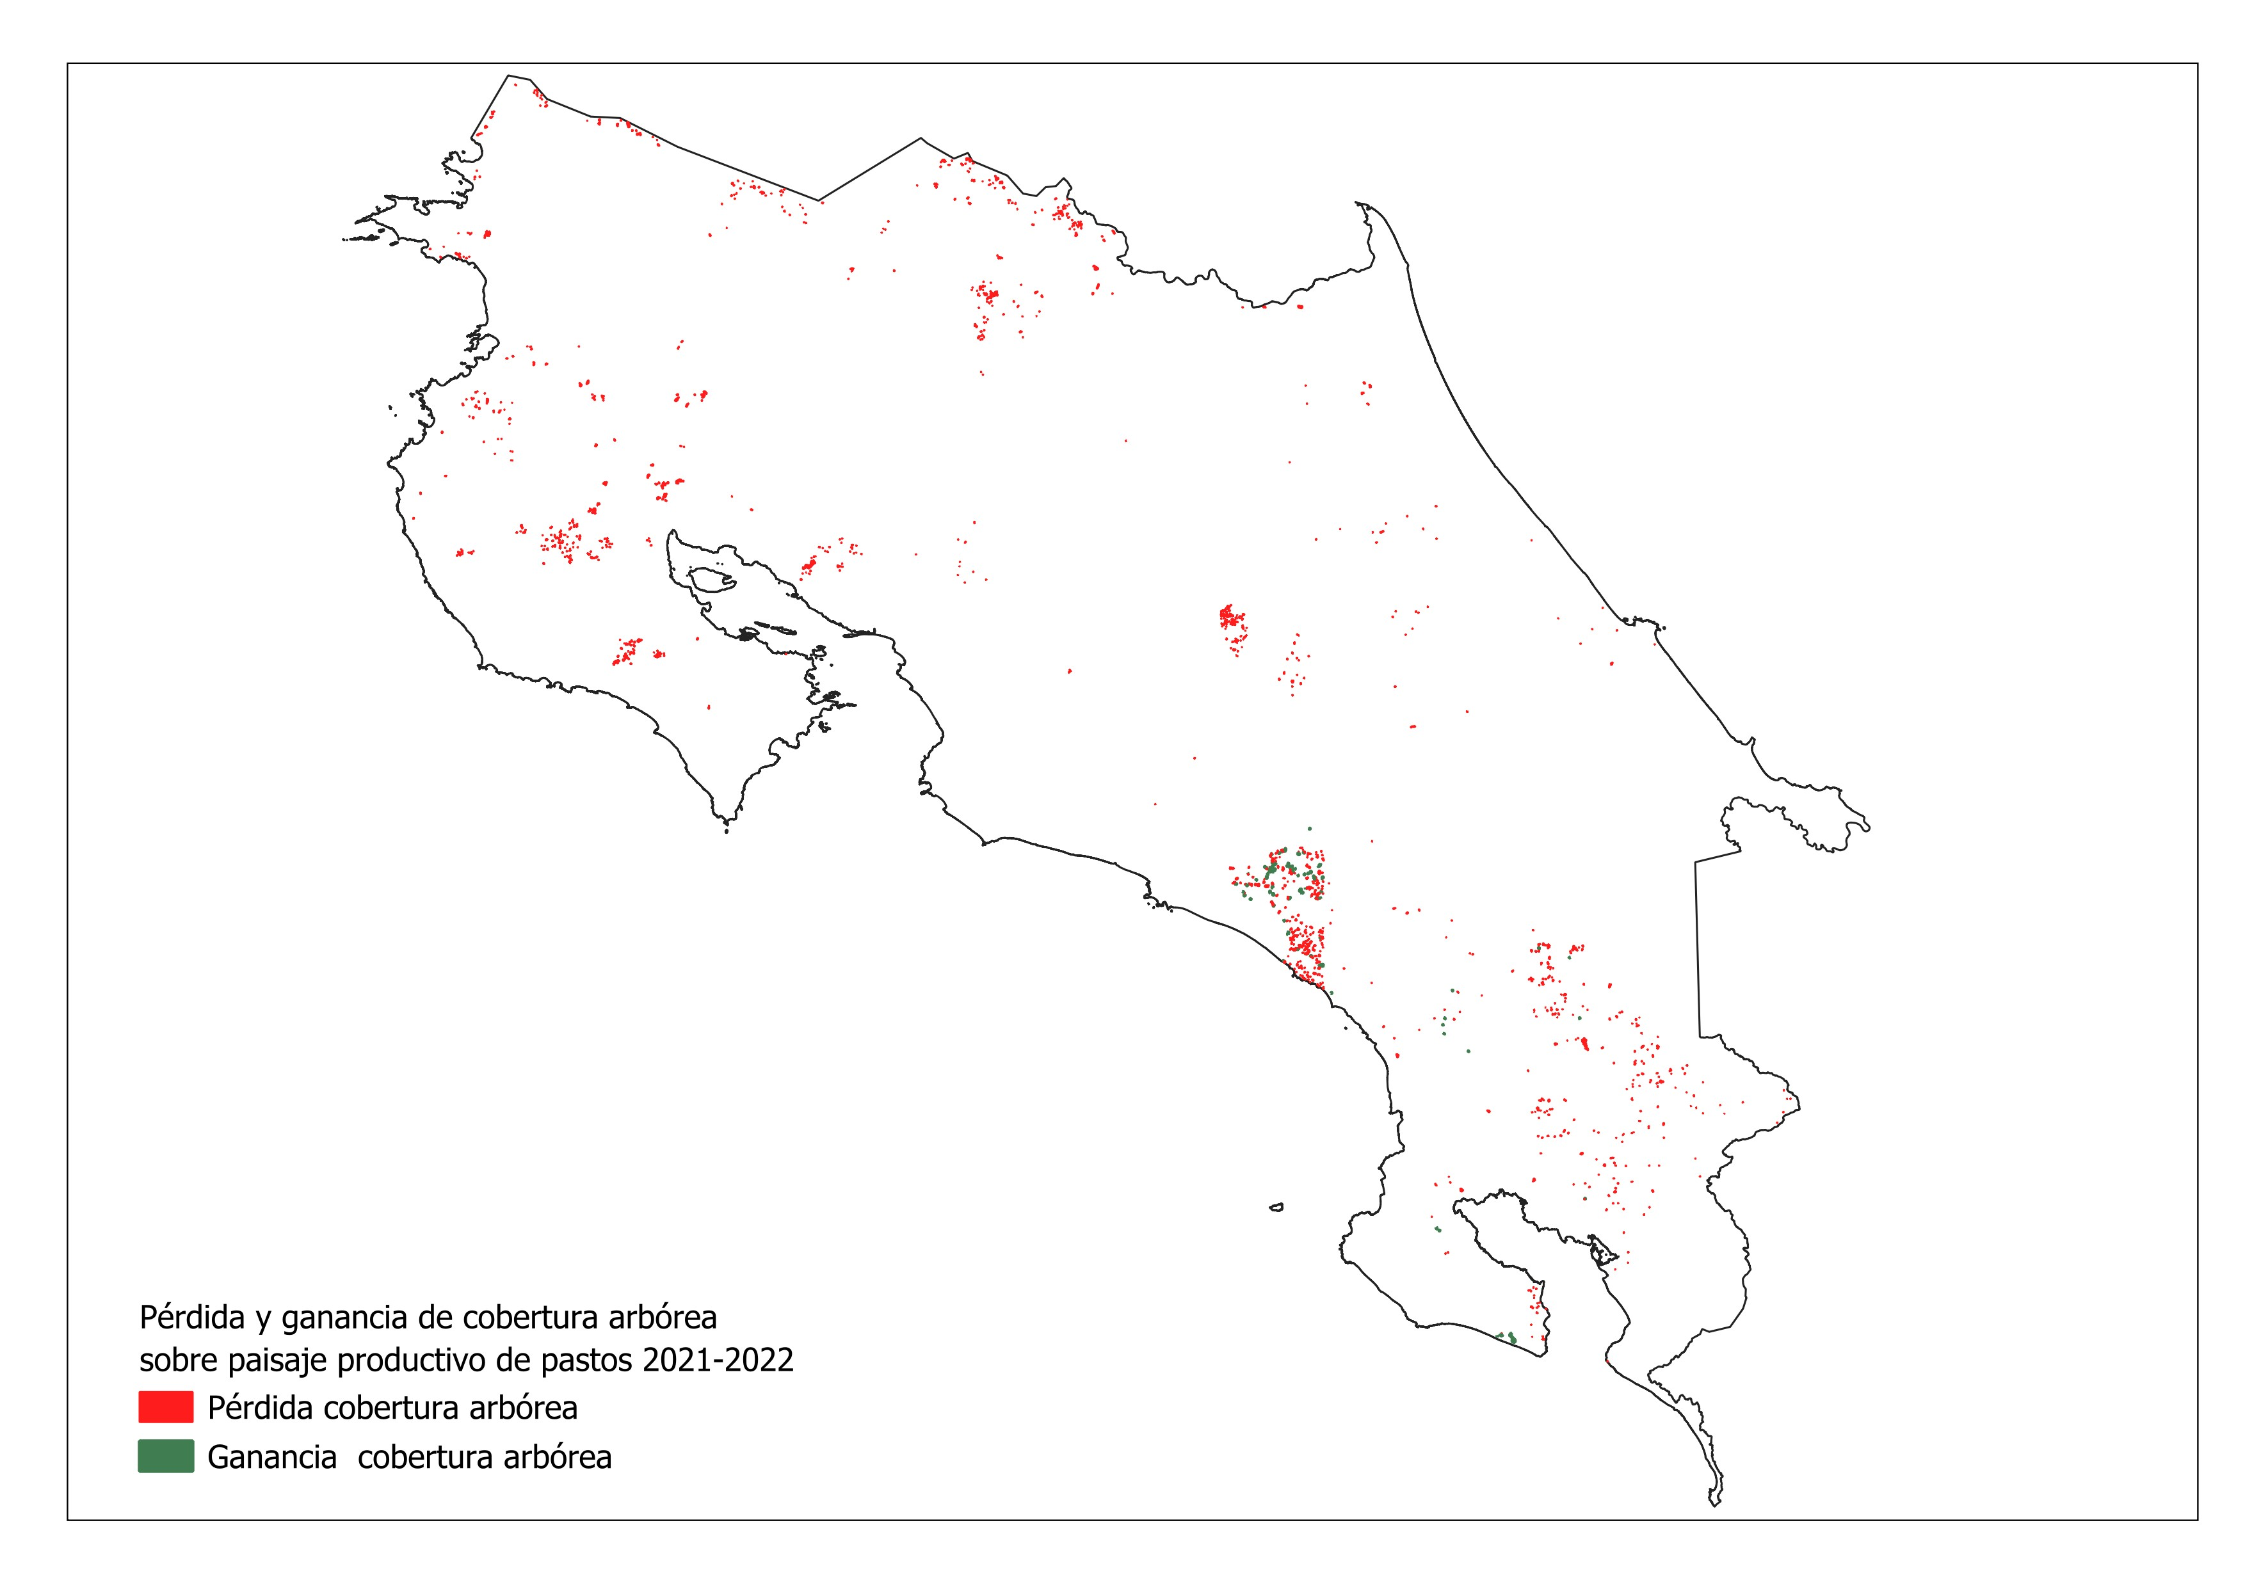

Coordenada Norte
11.20130

Coordenada Sur
8.35963

Coordenada Este
-82.72273

Coordenada Oeste
-85.82321

Imagen
